TOPIK 3

3.C. Diskusi Pemecahan Kasus: Analisis Strategi Asesmen

Diajukan untuk memenuhi tugas mata kuliah

Pembelajaran Mendalam dan Asesmen Lanjut SMK



Disusun Oleh Kelompok 1 : Ahmad Nursyifa (NIM.2530712) Dian Budi Elnursa (NIM.2530682)
Farid Taufik Nugraha (NIM.2530705) Fikri Hadi (NIM.2530703)

PROGRAM STUDI INFORMATIKA PENDIDIKAN PROFESI GURU UNIVERSITAS PENDIDIKAN INDONESIA
2026

A. Ringkasan Kasus
Ibu Hani, guru produktif kecantikan di SMK Citra Estetika, memberikan proyek praktik perawatan wajah lengkap atau facial treatment kepada murid kelas XI dengan klien simulasi. Lingkungan pembelajaran dibuat menyerupai salon agar murid merasakan situasi kerja profesional.
Dalam pelaksanaannya, ditemukan variasi kemampuan murid. Ada murid yang telah mampu melakukan prosedur secara runtut dan memberikan pijatan dengan baik. Ada pula murid yang benar secara teknis, tetapi belum konsisten menjaga kebersihan alat dan kenyamanan klien. Sebagian lainnya masih kesulitan menganalisis kondisi kulit dan memilih produk yang sesuai.
Asesmen yang selama ini digunakan lebih banyak berupa ujian praktik singkat pada akhir pembelajaran. Penilaian tersebut belum mampu menggambarkan proses dan kompetensi murid secara menyeluruh, terutama pada aspek pengetahuan kerja, keterampilan praktik, sikap kerja, kemampuan mengambil keputusan, komunikasi, dan refleksi.

B. Identifikasi Masalah Utama

1. Masalah dalam Perencanaan Asesmen
a. Asesmen belum dirancang sejak awal pembelajaran
Ibu Hani belum menjadikan asesmen sebagai bagian integral dari desain pembelajaran. Asesmen lebih banyak ditempatkan pada akhir kegiatan sehingga guru tidak memperoleh data perkembangan murid selama proses praktik.
Padahal, materi topik 3 bagian B di LMS menegaskan bahwa asesmen seharusnya dirancang sejak awal berdasarkan bukti belajar yang ingin diperoleh. Dalam pendekatan backward design, guru terlebih dahulu menentukan hasil yang diharapkan, bukti penguasaan, baru kemudian kegiatan pembelajaran.
b. Belum ada pemetaan kompetensi secara terperinci
Kompetensi perawatan wajah belum diuraikan menjadi indikator yang jelas, seperti:
- kemampuan menganalisis kondisi kulit;
- kemampuan memilih produk;
- kesiapan alat dan bahan;
- ketepatan urutan prosedur;
- teknik pembersihan dan pemijatan;
- higienitas;
- keselamatan kerja;
- komunikasi;
- kenyamanan klien;
- tanggung jawab;
- refleksi dan perbaikan.
Tanpa indikator yang rinci, asesmen berisiko hanya menilai kesan umum atau hasil akhir.
c. Belum ada kriteria ketuntasan yang transparan
Murid belum memperoleh informasi yang jelas mengenai standar keberhasilan. Akibatnya, mereka mungkin tidak mengetahui perbedaan antara pekerjaan yang sekadar selesai dengan pekerjaan yang memenuhi standar industri.
Rubrik yang eksplisit diperlukan agar murid memahami kriteria kualitas dan dapat memperbaiki pekerjaannya.
d. Belum ada asesmen awal
Ibu Hani belum memetakan kemampuan prasyarat murid sebelum praktik, seperti pengetahuan jenis kulit, fungsi produk, kontraindikasi, prosedur sanitasi, serta pengalaman melakukan perawatan.
Asesmen formatif awal seharusnya digunakan untuk mengetahui kemampuan prasyarat dan kesiapan belajar murid.

2. Masalah dalam Pelaksanaan Asesmen
a. Penilaian terlalu singkat
Ujian praktik singkat tidak memberi cukup kesempatan bagi guru untuk mengamati seluruh tahap pekerjaan, mulai dari konsultasi awal hingga penyelesaian dan pembersihan area kerja.
b. Penilaian berfokus pada hasil akhir
Guru lebih banyak melihat apakah perawatan selesai, bukan bagaimana murid:
- menganalisis kondisi klien;
- mengambil keputusan;
- menjaga kebersihan;
- merespons ketidaknyamanan;
- menyelesaikan kesalahan;
- mengikuti SOP;
- berkomunikasi secara profesional.
c. Variasi kemampuan belum direspons dengan tindak lanjut
Perbedaan kemampuan murid sudah terlihat, tetapi belum diikuti dengan bentuk pendampingan yang berbeda. Murid yang kesulitan memilih produk membutuhkan penguatan pengetahuan, sedangkan murid yang bermasalah dalam higienitas membutuhkan pembiasaan dan observasi ulang.
d. Umpan balik belum diberikan selama proses
Apabila umpan balik baru diberikan setelah praktik selesai, murid kehilangan kesempatan memperbaiki kesalahan pada saat belajar.
Assessment for Learning seharusnya berlangsung selama proses melalui catatan langsung, pertanyaan, demonstrasi ulang, atau checkpoint.
e. Murid belum terlibat dalam asesmen
Murid belum melakukan asesmen diri, refleksi, maupun penilaian antarteman. Akibatnya, kesadaran metakognitif dan tanggung jawab terhadap kualitas kerja belum berkembang secara optimal.

3. Masalah dalam Instrumen Asesmen
a. Instrumen belum mencakup kompetensi secara holistik
Asesmen vokasional harus menilai pengetahuan, keterampilan, dan sikap secara terpadu. Materi topik 3 bagian B di LMS menjelaskan bahwa asesmen mendalam mengukur pemahaman faktual, konseptual, prosedural, metakognitif, performa adaptif, keterampilan praktik, serta profesionalitas.
Namun, instrumen sebelumnya belum mencakup seluruh aspek tersebut.
b. Belum ada rubrik analitik
Tanpa rubrik analitik, guru sulit membedakan secara objektif antara murid yang:
- memahami teori tetapi lemah dalam praktik;
- terampil secara teknis tetapi kurang higienis;
- mampu mengikuti prosedur tetapi tidak mampu menjelaskan alasan;
- mampu bekerja tetapi belum menunjukkan komunikasi profesional.
c. Belum ada dokumentasi perkembangan
Tidak terdapat portofolio yang mendokumentasikan perkembangan murid dari praktik awal, umpan balik, revisi, hingga pencapaian akhir.
d. Belum ada triangulasi bukti
Keputusan kompetensi hanya didasarkan pada satu sumber bukti, yaitu ujian praktik. Seharusnya guru menggunakan beberapa sumber, seperti tes pengetahuan, observasi kinerja, refleksi, umpan balik klien, dan portofolio.

C. Analisis Akar Penyebab
Faktor dari Guru
- Kebiasaan menggunakan penilaian akhir sebagai dasar utama nilai.
- Keterbatasan waktu untuk mengamati seluruh murid.
- Belum tersedianya rubrik dan instrumen terstruktur.
- Kesulitan mengelola asesmen proses pada kelas praktik.
- Belum optimalnya pemahaman mengenai fungsi AaL, AfL, dan AoL.
Faktor dari Sistem Pembelajaran
- Jumlah murid mungkin cukup besar dibandingkan fasilitas praktik.
- Durasi praktik terbatas.
- Alat, bahan, dan klien simulasi tidak selalu tersedia dalam jumlah memadai.
- Pembelajaran belum menggunakan sistem stasiun atau rotasi.
- Dokumentasi praktik belum dikelola secara teratur.
Faktor dari Murid
- Kemampuan awal tidak seragam.
- Pengalaman praktik berbeda.
- Kesadaran higienitas dan pelayanan belum merata.
- Sebagian murid belum terbiasa melakukan refleksi.
- Kemampuan komunikasi dan kepercayaan diri berbeda.

D. Dampak Permasalahan
Dampak terhadap Murid
- Murid belum mengetahui kekuatan dan kelemahannya secara spesifik.
- Kesalahan pada higienitas dan pelayanan dapat terus berulang.
- Murid yang mengalami kesulitan tidak memperoleh bantuan tepat waktu.
- Murid yang sudah terampil tidak memperoleh tantangan lanjutan.
- Nilai akhir belum mencerminkan kompetensi sebenarnya.
- Murid dapat beranggapan bahwa menyelesaikan prosedur sudah cukup tanpa memahami kualitas, keselamatan, dan kenyamanan klien.
Dampak terhadap Guru
- Guru kesulitan menentukan tindak lanjut.
- Nilai berpotensi subjektif.
- Guru tidak memiliki bukti yang cukup untuk menyatakan murid kompeten.
- Perbaikan strategi pembelajaran tidak berbasis data.
Dampak terhadap Kesiapan Kerja
- Murid mungkin menguasai teknik, tetapi belum siap menghadapi klien nyata.
- Sikap higienis, komunikasi, tanggung jawab, dan profesionalitas belum terjamin.
- Risiko kesalahan pelayanan di dunia kerja menjadi lebih tinggi.

E. Penerapan Assessment as Learning, Assessment for Learning, dan Assessment of Learning

1. Assessment as Learning — Asesmen sebagai Pembelajaran
Assessment as Learning melibatkan murid secara aktif untuk menilai, merefleksikan, dan mengatur proses belajarnya. Materi topik 3 bagian B di LMS menyebutkan penggunaan jurnal refleksi dan peer assessment sebagai contoh penerapannya pada bidang kecantikan.
Bentuk Penerapan
a. Asesmen diri sebelum praktik
Murid mengisi daftar kesiapan:
- apakah memahami jenis kulit;
- apakah memahami fungsi produk;
- apakah mampu menjalankan sanitasi alat;
- prosedur apa yang masih sulit;
- bantuan apa yang dibutuhkan.
b. Checklist mandiri selama praktik
Murid memeriksa:
- kebersihan tangan;
- sterilisasi alat;
- kesesuaian produk;
- urutan prosedur;
- komunikasi kepada klien;
- kenyamanan klien;
- kebersihan area kerja.
c. Refleksi setelah praktik
Pertanyaan refleksi:
- Tahap mana yang paling saya kuasai?
- Kesalahan apa yang terjadi?
- Apa penyebab kesalahan tersebut?
- Bagaimana dampaknya terhadap klien?
- Apa yang harus saya perbaiki?
- Bukti apa yang menunjukkan saya sudah lebih kompeten?
d. Peer assessment
Teman menilai dengan fokus terbatas, misalnya:
- komunikasi;
- urutan prosedur;
- higienitas;
- kenyamanan klien.
Fungsi
- mengembangkan metakognisi;
- menumbuhkan tanggung jawab;
- membantu murid memahami standar kualitas;
- membangun kebiasaan profesional;
- memperkuat kemandirian belajar.

2. Assessment for Learning — Asesmen untuk Pembelajaran
Assessment for Learning digunakan guru untuk memperoleh informasi selama proses dan memberikan umpan balik untuk memperbaiki pembelajaran.
Bentuk Penerapan
a. Asesmen diagnostik
Sebelum praktik, guru dapat menggunakan:
- kuis jenis kulit;
- studi kasus kondisi klien;
- tugas mencocokkan produk;
- demonstrasi sanitasi;
- pengurutan kartu prosedur.
b. Observasi formatif
Guru mengamati praktik menggunakan lembar observasi pada beberapa checkpoint:
- konsultasi dan analisis kulit;
- persiapan alat dan bahan;
- pelaksanaan prosedur;
- pemijatan;
- komunikasi dan kenyamanan;
- penyelesaian serta sanitasi.
c. Umpan balik langsung
Format umpan balik:
- Sudah baik: “Urutan pembersihanmu sudah benar.”
- Perlu diperbaiki: “Kamu belum menanyakan kenyamanan klien sebelum melanjutkan pemijatan.”
- Langkah berikutnya: “Pada praktik ulang, gunakan checklist komunikasi di setiap pergantian tahap.”
d. Konferensi singkat
Guru melakukan percakapan 2–3 menit dengan murid untuk mengklarifikasi alasan pemilihan produk dan prosedur.
e. Exit ticket
Murid menuliskan:
- satu kompetensi yang telah dikuasai;
- satu kompetensi yang belum tuntas;
- satu tindakan perbaikan.
Fungsi
- mendeteksi kesalahan sejak dini;
- menyesuaikan pembelajaran;
- menentukan kebutuhan remedial atau pengayaan;
- memberikan umpan balik cepat;
- mencegah kegagalan pada asesmen akhir.
Hasil asesmen formatif harus digunakan untuk menentukan strategi pendampingan dan bukan sekadar menghasilkan angka.

3. Assessment of Learning — Asesmen terhadap Pembelajaran
Assessment of Learning digunakan untuk menentukan capaian akhir setelah proses pembelajaran.
Bentuk Penerapan
Murid melaksanakan praktik lengkap facial treatment dengan klien simulasi dari awal hingga akhir.
Bukti yang dinilai:
- hasil asesmen kondisi kulit;
- rencana perawatan;
- ketepatan produk;
- kesiapan alat dan bahan;
- praktik lengkap;
- pelayanan dan komunikasi;
- higienitas dan keselamatan;
- hasil akhir;
- laporan;
- refleksi.
Fungsi
- menentukan ketercapaian kompetensi;
- menghasilkan nilai akhir;
- menetapkan murid kompeten atau belum kompeten;
- menjadi dasar pemberian sertifikat atau laporan capaian;
- mengevaluasi efektivitas pembelajaran.
AoL tetap perlu menggunakan instrumen yang beragam, seperti observasi, praktik, produk, proyek, dan portofolio, bukan hanya tes.

F. Integrasi Ketiga Pendekatan
Tahap | Jenis asesmen | Bentuk | Tujuan
Sebelum praktik | AfL | Kuis, studi kasus, demonstrasi awal | Mengetahui kesiapan dan kebutuhan
Awal praktik | AaL | Checklist kesiapan diri | Membantu murid mengenali kemampuan
Selama praktik | AfL | Observasi dan umpan balik | Memperbaiki proses
Selama praktik | AaL | Penilaian diri dan teman | Mengembangkan refleksi
Setelah latihan | AfL | Praktik ulang dan konferensi | Memastikan perbaikan
Akhir pembelajaran | AoL | Ujian kinerja autentik | Menentukan penguasaan
Setelah ujian | AaL | Refleksi akhir | Menetapkan target pengembangan
Dokumentasi | AaL, AfL, AoL | Portofolio | Menunjukkan perkembangan dan capaian

G. Alternatif Strategi Penyelesaian
Alternatif 1: Rubrik Performa Komprehensif
Kelebihan
- menilai pengetahuan, keterampilan, dan sikap;
- kriteria transparan;
- mengurangi subjektivitas;
- mudah digunakan saat praktik.
Keterbatasan
- membutuhkan pelatihan penggunaan;
- pengamatan dapat berat jika jumlah murid besar;
- perlu deskriptor yang jelas.
Alternatif 2: Observasi Berbasis Checkpoint
Kelebihan
- memotret proses;
- memberikan umpan balik cepat;
- kesalahan dapat diperbaiki saat belajar.
Keterbatasan
- membutuhkan pengelolaan waktu;
- guru tidak dapat mengamati semua murid bersamaan;
- membutuhkan sistem rotasi.
Alternatif 3: Portofolio Kompetensi
Kelebihan
- menunjukkan perkembangan;
- menyatukan berbagai bukti;
- mendukung refleksi;
- dapat menjadi bukti kesiapan kerja.
Keterbatasan
- membutuhkan kedisiplinan dokumentasi;
- berisiko menjadi kumpulan tugas;
- perlu kriteria seleksi bukti.
Alternatif 4: Penilaian Diri dan Teman Sebaya
Kelebihan
- mengembangkan metakognisi;
- menumbuhkan tanggung jawab;
- membantu memahami standar.
Keterbatasan
- berisiko bias;
- murid dapat memberi nilai terlalu tinggi atau rendah;
- perlu pelatihan dan rubrik sederhana.
Alternatif 5: Umpan Balik Klien Simulasi
Kelebihan
- mengukur pengalaman layanan;
- autentik;
- menilai komunikasi dan kenyamanan.
Keterbatasan
- klien mungkin tidak memahami aspek teknis;
- penilaian dapat subjektif;
- hanya digunakan sebagai bukti pendukung.

H. Solusi Terpilih
Solusi paling tepat adalah sistem asesmen autentik berkesinambungan berbasis rubrik performa, observasi proses, refleksi, dan portofolio, dengan mengintegrasikan AaL, AfL, dan AoL.
Solusi ini dipilih karena:
- mampu mengukur kompetensi secara menyeluruh;
- menilai proses dan hasil;
- memberikan umpan balik selama belajar;
- memberi kesempatan perbaikan;
- mendukung mastery learning;
- mencerminkan situasi kerja salon;
- menghasilkan bukti kompetensi yang lebih valid;
- mengembangkan tanggung jawab dan refleksi murid.

I. Rancangan Perangkat Asesmen

1. Kisi-Kisi Asesmen
No. | Kompetensi | Indikator | Teknik | Instrumen | Fungsi
1 | Pengetahuan kulit | Mengidentifikasi jenis dan kondisi kulit | Tes/studi kasus | Lembar soal | AfL/AoL
2 | Pemilihan produk | Memilih produk dan menjelaskan alasan | Tes lisan | Panduan wawancara | AfL/AoL
3 | Persiapan kerja | Menyiapkan alat, bahan, APD, dan area | Observasi | Checklist | AfL/AoL
4 | Prosedur perawatan | Melaksanakan urutan sesuai SOP | Unjuk kerja | Rubrik performa | AfL/AoL
5 | Teknik | Melakukan pembersihan dan pijatan dengan tepat | Unjuk kerja | Rubrik teknik | AfL/AoL
6 | Higienitas | Menjaga kebersihan alat, tangan, dan area | Observasi | Checklist higienitas | AfL/AoL
7 | Pelayanan | Berkomunikasi dan menjaga kenyamanan | Observasi/klien | Rubrik layanan | AfL/AoL
8 | Sikap kerja | Disiplin, teliti, bertanggung jawab | Observasi | Lembar sikap | AfL/AoL
9 | Refleksi | Mengevaluasi kekuatan dan kekurangan | Refleksi | Jurnal | AaL
10 | Perkembangan | Menunjukkan perbaikan dari waktu ke waktu | Portofolio | Format portofolio | AaL/AfL/AoL
Materi topik 3 bagian B di LMS merekomendasikan asesmen yang mencakup pengetahuan, keterampilan, sikap, performa, kecerdasan adaptif, metakognisi, dan kemampuan mentransfer pembelajaran ke dunia kerja.

2. Rubrik Performa Praktik Facial Treatment
Skala Penilaian
- 4 = Sangat Kompeten
- 3 = Kompeten
- 2 = Mulai Kompeten
- 1 = Belum Kompeten
Aspek | 4 | 3 | 2 | 1
Analisis kondisi kulit | Analisis lengkap, tepat, dan menjelaskan dasar keputusan | Analisis tepat dengan penjelasan cukup | Ada beberapa kekeliruan | Belum mampu menganalisis
Pemilihan produk | Seluruh produk sesuai, aman, dan beralasan | Sebagian besar sesuai | Ada produk kurang sesuai | Pilihan produk tidak tepat
Persiapan alat dan bahan | Lengkap, higienis, sistematis, dan efisien | Lengkap dengan kekurangan kecil | Beberapa alat/bahan belum siap | Persiapan tidak memadai
Urutan prosedur | Seluruh prosedur runtut dan mandiri | Runtut dengan sedikit arahan | Beberapa tahap tertukar | Banyak tahap tidak sesuai
Teknik pembersihan | Tepat, lembut, merata, dan aman | Cukup tepat | Teknik belum konsisten | Teknik tidak tepat
Teknik pijat | Gerakan tepat, ritme stabil, tekanan sesuai | Teknik cukup baik | Gerakan kurang stabil | Berisiko menimbulkan ketidaknyamanan
Higienitas | Selalu menjaga sanitasi tangan, alat, bahan, dan area | Ada kelalaian kecil | Kebersihan tidak konsisten | Mengabaikan higienitas
Keselamatan kerja | Mematuhi seluruh SOP dan mampu mengantisipasi risiko | Mematuhi SOP dengan kekurangan kecil | Memerlukan pengingat | Berisiko membahayakan
Komunikasi | Ramah, jelas, responsif, dan profesional | Komunikasi cukup baik | Komunikasi terbatas | Tidak berkomunikasi secara layak
Kenyamanan klien | Aktif memantau dan menyesuaikan layanan | Menjaga kenyamanan dengan cukup baik | Kurang responsif | Mengabaikan kenyamanan
Pengelolaan waktu | Efisien tanpa mengurangi kualitas | Selesai sesuai waktu | Terlambat tetapi selesai | Tidak mampu menyelesaikan
Penyelesaian kerja | Membersihkan dan menyimpan alat sesuai SOP | Ada kekurangan kecil | Pembersihan kurang lengkap | Area kerja ditinggalkan tidak rapi
Argumentasi | Menjelaskan setiap keputusan dengan tepat | Penjelasan cukup logis | Penjelasan masih umum | Tidak mampu menjelaskan
Refleksi | Refleksi spesifik dan menyusun perbaikan realistis | Refleksi cukup relevan | Refleksi masih dangkal | Tidak mampu merefleksikan

3. Lembar Observasi Proses
Tahap | Indikator | Ya | Belum | Catatan
Konsultasi | Menyapa klien secara profesional
Konsultasi | Menanyakan kondisi dan riwayat kulit
Analisis | Mengidentifikasi jenis kulit
Analisis | Mengidentifikasi kontraindikasi
Perencanaan | Memilih produk sesuai kebutuhan
Persiapan | Mencuci tangan
Persiapan | Mensterilkan alat
Persiapan | Menata alat secara ergonomis
Praktik | Mengikuti urutan SOP
Praktik | Menggunakan teknik dengan aman
Pelayanan | Menanyakan kenyamanan klien
Pelayanan | Menjelaskan prosedur secara jelas
Penyelesaian | Membersihkan kulit dengan benar
Penyelesaian | Membersihkan dan menyimpan alat
Refleksi | Mengidentifikasi kesalahan
Refleksi | Menentukan langkah perbaikan

4. Instrumen Penilaian Sikap Kerja
Gunakan skala:
- 4 = selalu;
- 3 = sering;
- 2 = kadang-kadang;
- 1 = belum terlihat.
Sikap | Indikator
Disiplin | Hadir tepat waktu, mengikuti jadwal, menyelesaikan tugas
Tanggung jawab | Menjaga alat, bahan, dan klien
Ketelitian | Memeriksa kondisi kulit dan produk
Kepedulian | Memperhatikan kenyamanan dan kebutuhan klien
Komunikasi | Berbahasa santun dan jelas
Kerja sama | Membantu teman tanpa mengambil alih
Kejujuran | Mengakui kesalahan dan melaporkan kondisi sebenarnya
Profesionalitas | Menjaga penampilan, etika, dan kerahasiaan klien
Adaptabilitas | Mampu menyesuaikan tindakan saat situasi berubah
Apresiasi kerja | Menghargai proses, alat, hasil, dan standar kualitas

5. Lembar Penilaian Diri
Beri skor 1–4 dan sertakan bukti.
Pernyataan | Skor | Bukti
Saya mampu mengidentifikasi kondisi kulit
Saya dapat memilih produk dengan alasan tepat
Saya mematuhi prosedur higienitas
Saya menjaga kenyamanan klien
Saya dapat menjelaskan langkah kerja
Saya mampu mengenali kesalahan sendiri
Saya memperbaiki pekerjaan berdasarkan umpan balik
Pertanyaan Refleksi
- Bagian terbaik dari praktik saya adalah …
- Kesulitan utama saya adalah …
- Kesalahan yang saya temukan adalah …
- Penyebabnya adalah …
- Dampaknya terhadap klien adalah …
- Perbaikan yang akan saya lakukan adalah …
- Bantuan yang saya butuhkan adalah …

6. Format Peer Assessment
Teman sebaya hanya menilai aspek yang dapat diamati secara jelas.
Aspek | Sudah baik | Perlu diperbaiki | Saran
Urutan prosedur
Higienitas
Komunikasi
Kenyamanan klien
Kerapian kerja
Aturan pemberian umpan balik:
- fokus pada perilaku, bukan pribadi;
- gunakan bukti;
- sampaikan satu kekuatan;
- sampaikan satu hal yang perlu diperbaiki;
- berikan saran konkret.

7. Format Umpan Balik Klien Simulasi
Pernyataan | Sangat baik | Baik | Cukup | Perlu perbaikan
Murid menyambut dengan ramah
Murid menjelaskan prosedur
Saya merasa nyaman
Murid menanyakan kondisi saya
Murid bekerja dengan lembut
Murid menjaga kebersihan
Murid merespons keluhan
Umpan balik klien digunakan sebagai data pendukung, bukan penentu utama nilai teknis.

8. Format Portofolio Kompetensi
Portofolio berisi:
- identitas murid;
- hasil asesmen awal;
- analisis kondisi kulit;
- rencana perawatan;
- daftar produk dan alasan;
- foto atau dokumentasi proses;
- rubrik praktik pertama;
- umpan balik guru;
- penilaian diri;
- penilaian teman;
- produk atau laporan revisi;
- rubrik praktik ulang;
- refleksi perkembangan;
- rencana pengembangan kompetensi.
Prinsip Portofolio
- bukti dipilih karena menunjukkan perkembangan;
- tidak hanya berisi tugas terbaik;
- setiap bukti disertai refleksi;
- guru memberikan komentar;
- terdapat perbandingan sebelum dan sesudah perbaikan.
Portofolio dalam materi diposisikan sebagai kumpulan bukti yang mencerminkan perkembangan reflektif-integratif dalam kurun waktu tertentu.

J. Kriteria Ketuntasan dan Mastery Learning
Murid dinyatakan kompeten apabila:
- memperoleh minimal skor 3 pada aspek pengetahuan, prosedur, teknik, komunikasi, dan sikap;
- tidak memperoleh skor di bawah 3 pada higienitas dan keselamatan;
- mampu menjelaskan alasan pemilihan produk;
- mampu melaksanakan prosedur secara mandiri;
- mampu menerima dan menggunakan umpan balik;
- menunjukkan perbaikan pada praktik ulang;
- menyelesaikan portofolio dan refleksi.
Tindak Lanjut
Murid belum tuntas pada pengetahuan
- penguatan materi jenis kulit;
- analisis studi kasus;
- kartu produk;
- tes lisan ulang.
Murid belum tuntas pada keterampilan
- demonstrasi ulang;
- praktik bagian tertentu;
- latihan terbimbing;
- video analisis;
- praktik ulang.
Murid belum tuntas pada sikap
- simulasi pelayanan;
- kontrak perilaku;
- checklist higienitas;
- observasi berulang;
- refleksi dampak perilaku terhadap klien.
Murid telah tuntas
- menangani kasus lebih kompleks;
- menjadi tutor sebaya;
- membuat prosedur layanan;
- membandingkan alternatif produk;
- mengembangkan paket perawatan.
Mastery learning memberi murid kesempatan memperbaiki dan menguatkan pemahaman sampai mencapai tingkat penguasaan yang diharapkan.

K. Alur Pelaksanaan Asesmen
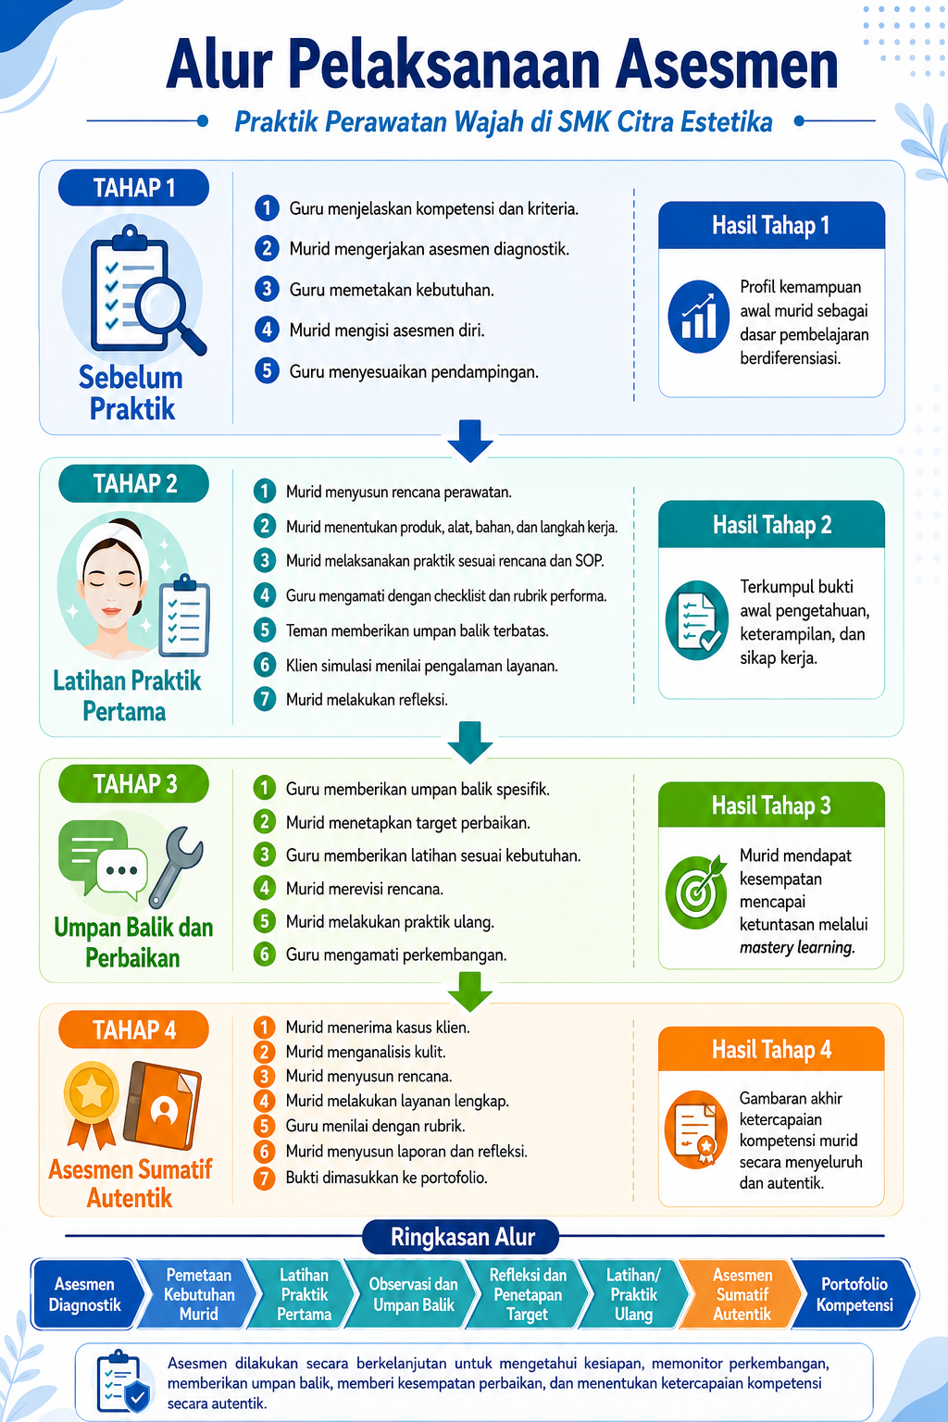
Tahap 1: Sebelum Praktik
Pada tahap awal, asesmen digunakan untuk mengetahui kesiapan murid sebelum melaksanakan praktik perawatan wajah.
- Guru menjelaskan kompetensi yang akan dicapai serta kriteria keberhasilan praktik.
- Murid mengerjakan asesmen diagnostik untuk mengetahui kemampuan awal terkait jenis kulit, pemilihan produk, prosedur perawatan, higienitas, dan keselamatan kerja.
- Guru menganalisis hasil asesmen diagnostik untuk memetakan kesiapan, kekuatan, dan kebutuhan belajar masing-masing murid.
- Murid mengisi asesmen diri untuk mengidentifikasi kemampuan yang telah dikuasai dan bagian yang masih membutuhkan bantuan.
- Guru menyesuaikan bentuk pendampingan, pengelompokan, serta tingkat latihan berdasarkan hasil pemetaan tersebut.
Hasil tahap ini: diperoleh profil kemampuan awal murid sebagai dasar pemberian dukungan dan pembelajaran berdiferensiasi.
Tahap 2: Latihan Praktik Pertama
Pada tahap ini, asesmen berfungsi sebagai Assessment for Learning dan Assessment as Learning, yaitu memberikan informasi selama proses belajar sekaligus membantu murid memahami perkembangan dirinya.
- Murid menganalisis kondisi klien simulasi dan menyusun rencana perawatan wajah.
- Murid menentukan produk, alat, bahan, serta langkah kerja yang akan digunakan.
- Murid melaksanakan praktik perawatan wajah sesuai rencana dan SOP.
- Guru mengamati proses praktik menggunakan checklist dan rubrik performa.
- Teman sebaya memberikan umpan balik terbatas pada aspek yang mudah diamati, seperti urutan prosedur, higienitas, komunikasi, dan kerapian kerja.
- Klien simulasi memberikan umpan balik mengenai kenyamanan, keramahan, komunikasi, dan kualitas pelayanan.
- Setelah praktik, murid melakukan refleksi mengenai kekuatan, kesulitan, dan kesalahan yang ditemukan selama proses.
Hasil tahap ini: guru dan murid memperoleh bukti awal mengenai tingkat penguasaan pengetahuan, keterampilan praktik, dan sikap kerja.
Tahap 3: Umpan Balik dan Perbaikan
Tahap ini bertujuan memastikan asesmen tidak berhenti pada pemberian skor, tetapi benar-benar digunakan untuk meningkatkan kompetensi murid.
- Guru memberikan umpan balik yang spesifik berdasarkan hasil observasi, rubrik, dan refleksi murid.
- Guru menunjukkan bagian yang telah dikuasai dan kompetensi yang masih perlu diperbaiki.
- Murid menetapkan target perbaikan berdasarkan umpan balik yang diterima.
- Guru memberikan latihan sesuai kebutuhan individual, misalnya:
  - penguatan analisis jenis kulit;
  - latihan pemilihan produk;
  - demonstrasi ulang teknik pemijatan;
  - pembiasaan sanitasi dan higienitas;
  - simulasi komunikasi dengan klien.
- Murid merevisi rencana perawatannya.
- Murid melakukan praktik ulang pada bagian kompetensi yang belum mencapai standar.
- Guru kembali melakukan observasi untuk melihat perkembangan dan memastikan terjadinya perbaikan.
Hasil tahap ini: murid memperoleh kesempatan mencapai ketuntasan secara bertahap sesuai prinsip mastery learning.
Tahap 4: Asesmen Sumatif Autentik
Setelah murid memperoleh latihan, umpan balik, dan kesempatan perbaikan, dilakukan asesmen sumatif autentik untuk menentukan ketercapaian kompetensi akhir.
- Murid menerima kasus klien simulasi dengan karakteristik kondisi kulit tertentu.
- Murid melakukan konsultasi dan menganalisis kondisi kulit klien.
- Murid menentukan jenis produk, alat, bahan, serta prosedur yang sesuai.
- Murid menyusun rencana pelayanan perawatan wajah.
- Murid mempersiapkan area kerja, alat, bahan, dan perlengkapan sesuai standar higienitas serta keselamatan.
- Murid melakukan layanan facial treatment secara lengkap sesuai SOP.
- Selama praktik, guru menilai menggunakan rubrik performa yang mencakup:
  - pengetahuan kerja;
  - keterampilan praktik;
  - ketepatan prosedur;
  - higienitas;
  - keselamatan kerja;
  - komunikasi;
  - kenyamanan klien;
  - tanggung jawab dan profesionalitas.
- Murid menjelaskan alasan pemilihan produk dan prosedur yang digunakan.
- Setelah praktik, murid menyusun laporan kegiatan dan refleksi akhir.
- Seluruh bukti asesmen, termasuk hasil diagnostik, rubrik praktik, umpan balik, refleksi, serta hasil praktik akhir dimasukkan ke dalam portofolio kompetensi.
Hasil tahap ini: diperoleh gambaran akhir mengenai ketercapaian kompetensi murid secara menyeluruh dan autentik.

L. Strategi Pengelolaan Kelas
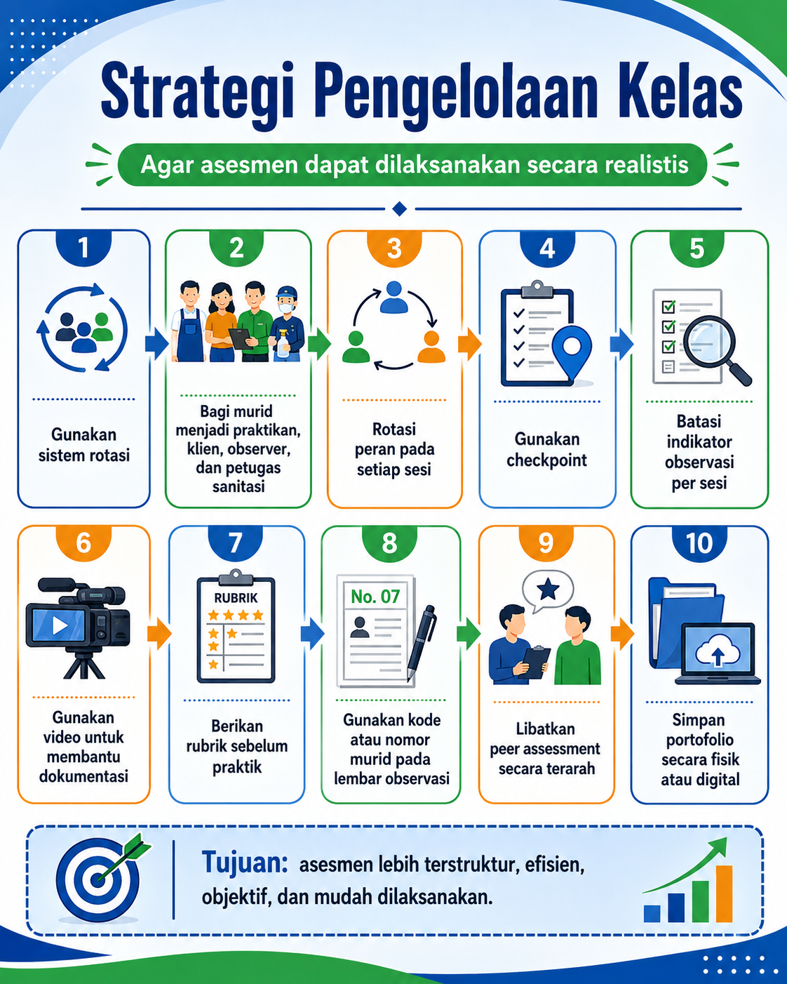

M. Kesimpulan Hasil Diskusi
Permasalahan utama di SMK Citra Estetika bukan hanya terletak pada ujian praktik yang singkat, tetapi pada desain asesmen yang belum komprehensif, belum berkelanjutan, dan belum terintegrasi dengan proses pembelajaran. Asesmen sebelumnya belum mampu menggambarkan pengetahuan kerja, keterampilan praktik, sikap profesional, kemampuan berpikir, pelayanan, dan perkembangan murid.
Solusi yang direkomendasikan adalah asesmen autentik berkesinambungan yang mengintegrasikan Assessment as Learning, Assessment for Learning, dan Assessment of Learning. Perangkat utamanya meliputi rubrik performa, lembar observasi, asesmen diri, penilaian teman, umpan balik klien simulasi, dan portofolio.
Melalui sistem ini, asesmen tidak hanya menghasilkan nilai, tetapi membantu murid memahami standar kerja, mengenali kekuatan dan kekurangan, menggunakan umpan balik, melakukan perbaikan, serta mencapai penguasaan kompetensi secara bertahap. Hasil akhirnya adalah murid yang tidak hanya mampu melakukan perawatan wajah, tetapi juga menunjukkan pengetahuan, keterampilan, higienitas, komunikasi, tanggung jawab, adaptabilitas, dan profesionalitas yang dibutuhkan dalam dunia kerja.

